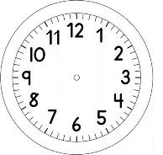

INÍCIO:

PARA GOSTAR DE LER - ARTES
USE A MASSINHA DE MODELAR PARA CONFECCIONAR O PERSONAGEM DA SUA HISTÓRIA.

JÉSSICA

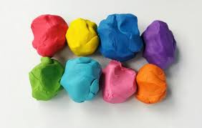
TÉCNICA: MASSINHA DE MODELAR
MATERIAIS:
- 4 COLHERES DE SOPA DE FARINHA DE TRIGO;
- 3 COLHERES DE SOPA DE ÁGUA;
- 1 COLHER DE SOPA DE SAL;
- 1 COLHER DE SOPA DE VINAGRE;
- 1 COLHER DE SOPA DE GUACHE NA COR QUE PREFERIR (PODE SER SUBSTITUÍDA POR ANILINA COMESTÍVEL OU SUCO EM PÓ).

MODO DE FAZER:
MISTURE TODOS OS INGREDIENTES NUMA BACIA. DEPOIS AMASSE COM AS MÃOS ATÉ A MASSA FICAR BEM LISINHA.
NOME:_____________________________1º ANO
DATA:______|_____|________
TÍTULO:___________________________________________________________________________________________
AUTOR:__________________________________________
TÉCNICA:_________________________________________
______________________________________

